ТЕХНИЧЕСКОЕ ЗАДАНИЕ
На выполнение работ по монтажу сегмента единой корпоративной сети передачи данных для нужд Государственного учреждения - Рязанского регионального отделения Фонда социального страхования Российской Федерации
- Основные понятия, применяемые в настоящем
Техническом задании
- ЕКСПД (Единая корпоративная сеть передачи данных) - интегрирует в единой среде передачу данных, голоса и других видов трафика. ЕКСПД представляет собой единую сеть, включающую проводные, беспроводные и удаленные клиентские устройства, взаимодействующие между собой и с информационными ресурсами компании.
- сегмент ЕКСПД – физически (территориально) обособленная часть ЕКСПД. Осуществляет обмен трафиком с остальной частью ЕКСПД через внешние (или иные) каналы связи и логически является частью ЕКСПД.
- СКС (Структурированная кабельная система) — законченная совокупность кабелей связи, коммутационного оборудования и системы электропитания для коммуникационного оборудования и клиентских устройств, отвечающая требованиям соответствующих нормативных документов. Включает набор кабелей и коммутационных элементов, и методику их совместного использования, позволяющую создавать регулярные расширяемые структуры связей в локальных сетях различного назначения. СКС — физическая основа инфраструктуры здания, позволяющая свести в единую систему множество сетевых информационных сервисов разного назначения: локальные вычислительные сети и телефонные сети, системы безопасности, видеонаблюдения и т. д.
- ЛВС (Локальная вычислительная сеть) - физически (территориально) обособленная компьютерная сеть, построенная на технологиях Ethernet.
- Помещение (Помещение Заказчика) – помещение, арендуемое Заказчиком на первом этаже пятиэтажного дома по адресу: г. Рязань, ул. Урицкого, д. 46.

- Требования по выполнению работ
по монтажу сегмента ЕКСПД
- Подрядчик осуществляет монтаж СКС в соответствии с прилагаемым планом Помещения, на котором указаны места расположения рабочих мест, серверного шкафа (предоставляется заказчиком в течение 1 (одного) рабочего дня с момента подписания Контракта), базовых DECT-станций, распределительного щита с учетом требований к СКС, указанных в настоящем Техническом задании.
- Подрядчик осуществляет поставку и монтаж в серверный шкаф управляемого коммутатора, выноса абонентской емкости УПАТС Alcatel-Lucent OmniPCX Enterprise и источника бесперебойного питания (далее ИБП) в соответствии с требованиями, указанными в настоящем Техническом задании.
- Подрядчик осуществляет настройку выноса абонентской емкости УПАТС Alcatel-Lucent OmniPCX Enterprise.
3. Обязанности Заказчика
- Заказчик предоставляет доступ Подрядчику в Помещение в рабочие дни с 9:00 до 18:00;
- Заказчик предоставляет Подрядчику серверный шкаф в течение 1 (одного) рабочего дня с момента подписания Контракта;
- Заказчик обеспечивает IP-VPN L2 канал связи с ЕКСПД Заказчика и настройку управляемого коммутатора в течение 5 (пяти) рабочих дней с момента завершения Подрядчиком монтажа управляемого коммутатора в серверный шкаф.

- План помещения с расположением рабочих мест
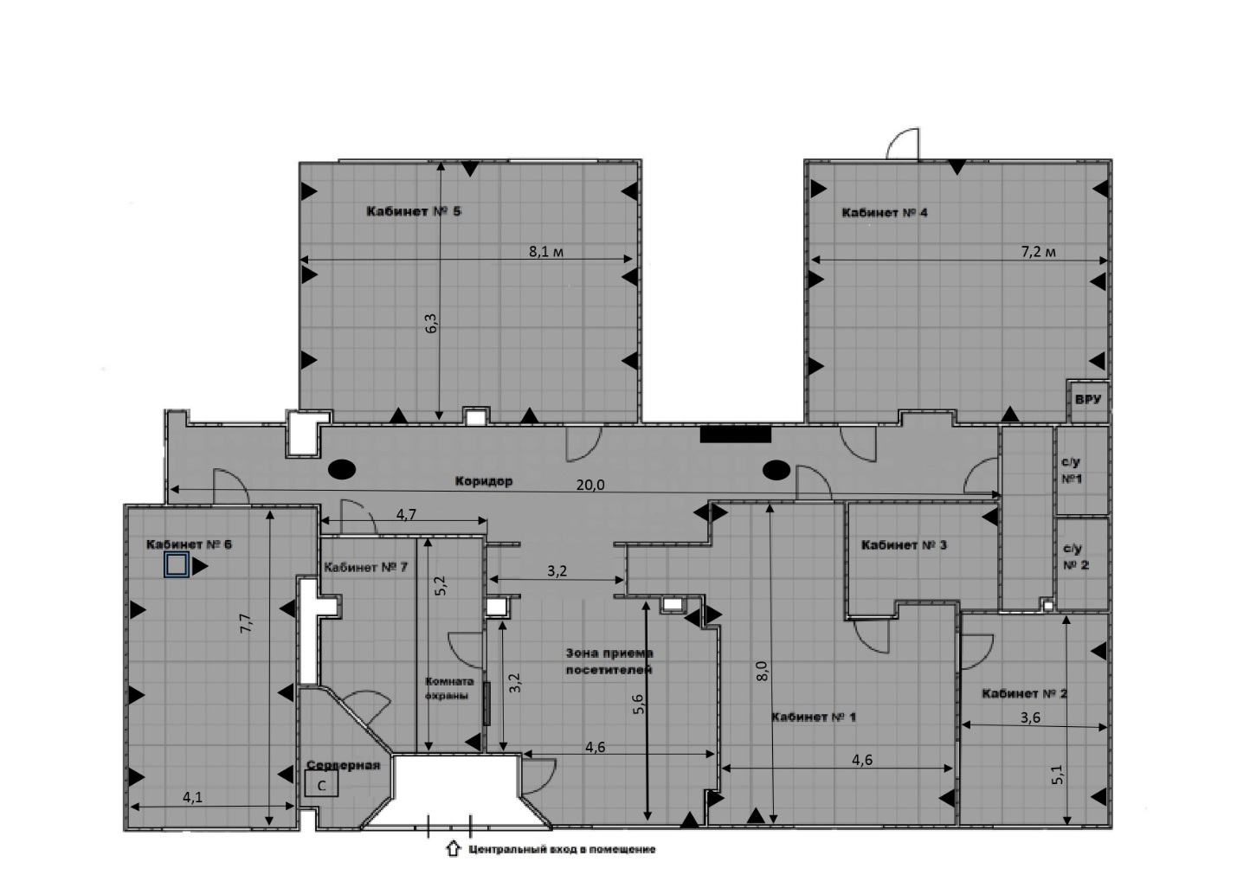

- рабочее место
С
- серверный шкаф (предоставляется заказчиком)

- базовая станция

- Щит распределительный
5. Описание помещения
Помещение находится на первом этаже пятиэтажного дома, стены кирпич, бетон, гипсокартон. По всей площади помещения установлен подвесной потолок. Высота от пола до подвесного потолка 3,2 метра. В помещениях уже имеются пригодные для прокладки СКС кабель-каналы 105х50мм Legrand общей протяженностью около 30 метров.
- Требования к характеристикам СКС
Создаваемые СКС должны представлять собой унифицированные кабельные системы, которые являются физической основой для организации мультисервисных сетей передачи данных, позволяющих эффективно осуществлять транспортировку различных видов трафика (данные, голос, видеосигнал).
Каждое клиентское место СКС должно представлять собой информационную розетку, содержащую 2 модульных разъема типа RJ-45 и три электрических розетки (2 розетки смешанного и одна чистого электропитания). расположение клиентских мест СКС должно быть выполнено в соответствии с рисунком плана помещения с расположением рабочих мест, всего 36 рабочих мест и 2 базовых DECT станции.
Материалы, применяемые при монтаже СКС, должны быть экологически чистыми, пожаростойкими, их применение не должно приводить к нарушению эстетического вида помещений и минимально затрагивать существующий интерьер помещений.

- Требования, установленные к качеству работ:
Материалы, детали и узлы, используемые в работе, должны быть новыми, не восстановленными.
Подрядчик гарантирует, что качество комплектующих, применяемых им при работах, соответствует спецификациям, государственным стандартам, техническим условиям и имеет соответствующие сертификаты, технические паспорта и другие документы, удостоверяющие их качество. Обнаружение недостатка в пределах гарантийного срока дает Заказчику право требовать от Подрядчика безвозмездного устранения недостатка в согласованный сторонами срок.
Требования для системы электропитания:
- Электротехническую часть выполнить в соответствии со следующими нормативными и ведомственными нормами:
- ГОСТ Р50571.1-93 (94,96) (МЭК 364-1-72, МЭК 364-2-70) «Электроустановки зданий. Основные положения»;
- ГОСТ Р50571.2-94 (МЭК 364-3-93) «Электроустановки зданий. Часть 3. Основные характеристики»;
- ГОСТ Р50571.3-94 (МЭК 364-4-41-92) «Электроустановки зданий. Часть 4. Требования по обеспечению безопасности. Защита от поражения электрическим током»;
- ГОСТ Р50571.4-94 (МЭК 364-4-42-80) «Электроустановки зданий. Часть 4. Требования по обеспечению безопасности. Защита от тепловых воздействий»;
- ГОСТ Р50571.5-94 (МЭК 364-4-43-77) «Электроустановки зданий. Часть 4. Требования по обеспечению безопасности. Защита от сверхтока»;
- ГОСТ Р50571.6-94 (МЭК 364-4-45-84) «Электроустановки зданий. Часть 4. Требования по обеспечению безопасности. Защита от понижения напряжения»;
- ГОСТ Р50571.7-94 (МЭК 364-4-46-81) «Электроустановки зданий. Часть 4. Требования по обеспечению безопасности. Отделение, отключение, управление»;
- ГОСТ Р50571.8-94 (МЭК 364-4-47-81) «Электроустановки зданий. Часть 4. Требования по обеспечению безопасности. Основные требования по применению мер защиты для обеспечения безопасности. Требования по применению мер защиты от поражения электрическим током»;
- ГОСТ Р50571.10-94 (МЭК 364-5-54-80) «Электроустановки зданий. Часть 5. «Выбор и монтаж электрооборудования. Глава 54. Заземляющие устройства и защитные проводники»;
- ГОСТ Р50571.15-94 (МЭК 364-5-52-93) «Электроустановки зданий. Часть 5. «Выбор и монтаж электрооборудования. Глава 52. Электропроводки»;
- ГОСТ 12.1.030-81 (1996) ССБТ «Электробезопасность. Защитное заземление. Зануление»;
- СНиП 3.05.06-85. «Электротехнические устройства»;
- СНиП 21-01-97 «Пожарная безопасность зданий и сооружений»;
- ГОСТ Р 50571.15-97 «Выбор и монтаж электрооборудования. Электропроводки».
- Внутренние кабельные трассы разместить с учетом существующих внутренних инженерных сетей Объекта.
- Внутреннее электроснабжение предусмотреть от существующих распределительных щитов.
- Электропитание в серверной предусмотреть от отдельного автомата
- Сети 220В должны быть выполнены с применением кабелей и проводов с медными жилами сечения 3х2,5 мм.
- Монтаж кабельных линий и электропроводки выполнять кабелями типа ВВГнг. Прокладка кабелей и проводов в пределах Помещения должна быть выполнена по кабельным металлоконструкциям, по строительным конструкциям на скобах, в трубах и электротехнических коробах.
- Все кабельные системы должны быть выполнены с учётом требований по физической защите трасс от повреждения, включающих:
- металлические трубы и металлические короба в особо опасных зонах;
- прокладку кабеля за подвесным потолком, за гипсокартонными стенами и в кабель-каналах;
- крепление кабеля по всей трассе с помощью специальных стяжек по всей длине.
- Прокладка кабелей в помещениях, монтаж информационных портов и розеток электропитания рабочих мест выполняется в электротехнических коробах.
- Заземление и зануление электрооборудования должно соответствовать ПЭУ (Правилам электроустановок).
- Розетки чистого электропитания должны быть подключены к отдельным от розеток смешанного электропитания автоматам. Электрические розетки смешанного и чистого электропитания должны различаться по цвету.
- Всё электротехническое оборудование должно иметь действующие сертификаты соответствия, качества, пожарной безопасности, технические паспорта.
Требования для ЛВС:
- Прокладка кабелей в помещениях выполняется в лотках под подвесным потолком. При необходимости монтажа информационных портов на стенах прокладка и монтаж выполняются в электротехнических коробах Legrand (для совместимости с уже проложенными в помещении кабель-каналами Legrand 105х50мм).
- Допускается заполнение лотков не более чем на 60%. Размерность выбирается соответствующая.
- Технология прокладки кабеля должна обеспечивать сохранность эстетического вида помещений после производства монтажных работ.
- С серверной до розетки RJ-45 должен быть проложен медный провод UTP 4 пары категории не ниже 5е.
- В серверной кроссировка проводов от розеток RJ-45 осуществляется на 2 патч-панели по 48 портов каждая, затем патч-кордами коммутируется с активным сетевым оборудованием и УПАТС.
- Питание активного сетевого оборудования и УПАТС должно быть предусмотрено от ИБП установленного в серверном шкафу с установленными 2 блоками силовых розеток на 19 дюймов.
- Оборудование

Наименование оборудования | Ед-ца измерения | Кол-во | Технические характеристики
 |  |  | Наименование показателя | Значение показателя
Управляемый коммутатор | шт | 1 | Тип портов | 10/100/1000 Gigabit Ethernet | Точное значение
 |  |  | Количество портов | 48 | Минимальное значение
 |  |  | Количество uplink/стек/SFP-портов | 4 | Минимальное значение
 |  |  | Тип модулей для uplink/стек/SFP-портов | 10/100/1000 Gigabit Ethernet | Точное значение
 |  |  | Количество модулей для uplink/стек/SFP-портов | 2 | Минимальное значение
 |  |  | Максимальная скорость uplink/SFP-портов | 10/100/1000 Мбит/сек | Точное значение
 |  |  | Поддержка работы в стеке | есть | Точное значение
 |  |  | Тип управления | Уровень 2 (Layer 2) | Точное значение
 |  |  | Внутренняя пропускная способность | 200 Гбит/сек | Минимальное значение
 |  |  | Наличие PoE | есть | Точное значение
 |  |  | Максимальная суммарная поддерживаемая мощность PoE | 360 W (Вт.) | Минимальное значение
 |  |  | Количество портов POE и максимальная мощность POE на порт | 24 порта по 15,0W (Вт.) на порт | Минимальное значение
 |  |  | Поддержка протокола маршрутизации EIGRP (в целях совместимости с существующей ЕКСПД) | есть | Точное значение
 |  |  | Количество VLAN | 1023 | Минимальное значение
 |  |  | Количество VLAN ID | 4096 | Минимальное значение
 |  |  | Консольный порт | есть | Точное значение
 |  |  | Web-интерфейс | есть | Точное значение
 |  |  | Поддержка Telnet | есть | Точное значение
 |  |  | Поддержка SNMP | есть | Точное значение
 |  |  | Статическая маршрутизация | есть | Точное значение
 |  |  | Поддержка протоколов динамической маршрутизации RIP v1, RIP v2, OSPF | есть | Точное значение
 |  |  | Поддержка протоколов управления группами интернета IGMP v1, IGMP v2, IGMP v3 | есть | Точное значение
 |  |  | Сервисный контракт производителя коммутатора на техническую поддержку | есть | Точное значение
 |  |  | Срок действия сервисного контракта | 12 мес. | Минимальное значение
 |  |  | Замена неисправного оборудования по сервисному контракту | есть | Точное значение
 |  |  | Срок замены неисправного оборудования по сервисному контракту | 3 рабочих дня | Максимальное значение
Вынос абонентской емкости УПАТС Alcatel-Lucent OmniPCX Enterprise (Товарный знак Alcatel-Lucent указан в связи с необходимостью подключения к имеющейся УПАТС «Alcatel-LucentOmniPCX»). | шт. | 1 | Совместимость с имеющейся у Заказчика УПАТС Alcatel-Lucent OmniPCX Enterprise версии v.10.1 | есть | Точное значение
 |  |  | Количество аналоговых абонентских портов | 32 | Минимальное значение
 |  |  | Количество цифровых абонентских портов | 16 | Минимальное значение
 |  |  | Связь с головной станцией по IP-протоколу | есть | Точное значение
 |  |  | Базовая станция DECT для использования внутри помещений | 2 шт. | Минимальное значение
 |  |  | Совместимость базовой станции DECT с имеющимися у Заказчика DECT-телефонами Alcatel DECT 400 | есть | Точное значение
 |  |  | Количество каналов базовой станции DECT | 6 | Минимальное значение
 |  |  | Гарантия на оборудование | 12 месяцев | Минимальное значение
Источник бесперебойного питания | шт | 1 | Выходная мощность | 2.7кВт | Минимальное значение
 |  |  | Искажения формы выходного напряжения | 2% | Максимальное значение
 |  |  | Выходная частота (синхронизированная с электросетью) | 50/60Hz +/- 3 Hz | Максимальное значение
 |  |  | Диапазон входного напряжения при работе от сети | 160–275В | Минимальное значение
 |  |  | Тип батарей | Необслуживаемая герметичная свинцово-кислотная батарея с загущенным электролитом: защита от утечек | Точное значение
 |  |  | Ожидаемый срок службы батареи (лет) | 3 | Минимальное значение
 |  |  | Интерфейсные порты | RJ-45 Serial, Smart-Slot, USB | Точное значение
 |  |  | Звуковой сигнал | Звуковые и визуальные сигналы с системой приоритетов по степени серьезности | Точное значение
 |  |  | Диапазон входной частоты | Минимальная частота - 40Гц | Максимальное значение
 |  |  |  | Максимальная частота - 70 Гц | Минимальное значение
 |  |  | Уведомление об отказе батареи | Заблаговременное информирование о приближающемся отказе батарей | Точное значение
 |  |  | Графический ЖК-индикатор | Есть | Точное значение
 |  |  | Горячая замена аккумулятора | Поддерживается | Точное значение
 |  |  | Защита от перегрузок | Есть | Точное значение
 |  |  | Подключение дополнительных аккумуляторов к ИБП | Есть | Точное значение
 |  |  | Установка в стойке | Есть | Точное значение
 |  |  | Гарантия | 12 месяцев | Минимальное значение

- Требование к выносу абонентской емкости УПАТС Alcatel-Lucent OmniPCX Enterprise
Подрядчик производит настройку выноса абонентской емкости УПАТС Alcatel-Lucent OmniPCX Enterprise для его интеграции с текущей УПАТС Alcatel-Lucent OmniPCX Enterprise.
Заказчик по запросу предоставляет файлы текущей настройки УПАТС Alcatel-Lucent OmniPCX Enterprise.
Дополнительные абонентские лицензии не требуются.

- Требования к качеству, техническим, функциональным характеристикам оборудования
Общие требования
1. Корпус Оборудования не должен иметь потертостей, царапин, сколов и следов вскрытия. Пластмассовые и металлические детали не должны иметь трещин, вздутий, вмятин и других дефектов, ухудшающих их внешний вид и препятствующих их нормальному функционированию в настоящем или будущем. Контакты электрических цепей не должны быть деформированы, на их поверхности не должно быть признаков окисления, загрязнения, дефектов покрытия.
2. Все оборудование должно быть новым, не бывшим в эксплуатации, не восстановленным и не собранным из восстановленных компонентов.
3. Требования по упаковке и маркировке
3.1. На корпусе Оборудования должна присутствовать маркировка производителя с указанием необходимой идентифицирующей информации. При наличии заводского номера он должен быть указан.
4. Требования к технической документации
Все оборудование должно быть обеспечено следующей документацией:
- подробная спецификация;
- условия гарантии;
- описание продукции на русском языке.
5. Требования к гарантийному обслуживанию
5.1. Подрядчик гарантирует, что Оборудование, поставленное в рамках контракта, является новым, ранее не использованным, не эксплуатированным, не имеющих дефектов, связанных с конструкцией, материалами или работой по их изготовлению.
5.2. Подрядчик должен выполнять гарантийное обслуживание поставляемого оборудования без дополнительных расходов со стороны Заказчика. Под гарантийным обслуживанием подразумевается - замена поставленного оборудования при обнаружении его брака, использования до поставки оборудования Заказчику, нарушения других требований к качеству поставляемого оборудования;
5.3. Гарантийное обслуживание должно осуществляться в следующем порядке:
а) замена бракованного оборудования осуществляется за счет Подрядчика. Некачественное оборудование возвращается Подрядчику за его счет;
б) время реакции Подрядчика на заявку Заказчика о наступлении гарантийного случая по поставленному оборудованию должно составлять не более одного рабочего дня;
в) Подрядчик обеспечивает устранение недостатков или замену оборудования, в пределах гарантийного срока, в течение 2 (двух) рабочих дней с момента поступления заявки;
Для проверки предоставленных Подрядчиком результатов, предусмотренных Контрактом, в части их соответствия условиям Контракта заказчик обязан провести экспертизу. Экспертиза результатов, предусмотренных контрактом, может проводиться заказчиком своими силами или к ее проведению могут привлекаться эксперты, экспертные организации на основании контрактов, заключенных в соответствии с Федеральным законом № 44-ФЗ от 05.04.2013 г.

В цену настоящего Контракта включаются все расходы Подрядчика по исполнению настоящего Контракта, в том числе налоги, сборы и другие обязательные платежи, которые Подрядчик должен уплатить в связи с выполнением обязательств по Контракту в соответствии с законодательством Российской Федерации.

Источник финансирования: средства бюджета Фонда социального страхования РФ
Место проведения работ: г. Рязань, ул. Урицкого, д.46
Оплата производится по факту выполнения работ по безналичному расчету с расчетного счета Заказчика на расчетный счет Подрядчика в течение 5 (пяти) банковских дней после подписания акта выполненных работ и счета (счета-фактуры).
Гарантия: Подрядчиком предоставляется гарантия на работы не менее 12 мес.

